Fra-4102-1
Faire le récit d’une page d’histoire
Nom de l’élève : ______________________________________________
# fiche : ____________________

Tâche 1
- Parmi ces faits marquants, nommez celui qui vous interpelle davantage et expliquez pourquoi.
________________________________________________________________________________________________________________________________________________________________________________________________________________________________________________________
- Que connaissez-vous de ce moment marquant? Justifiez votre réponse. ________________________________________________________________________________________________________________________________________________________________________________________________________________________________________________________
- Réfléchissez à cet évènement. Dans l’espace ci-dessous, notez toutes les images qui vous viennent à l’esprit.
________________________________________________________________________________________________________________________________________________________________________________________________________________________________________________________
- Que désirez-vous révéler à vos destinataires? Justifiez votre réponse. ____________________________________________________________________________________________________________________________
- Croyez-vous que le fait de mettre en évidence cet événement va permettre à vos pairs de mieux comprendre les valeurs et cette période historique? Justifiez votre réponse.
____________________________________________________________________________________________________________________________________________________________________________________________________________________________________________________________________________________________________________________________________________________________________________________

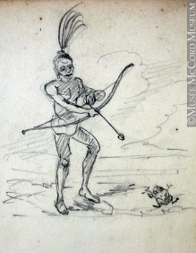

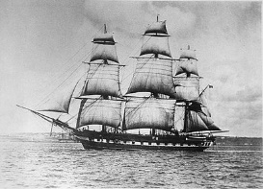
Tâche 2 : Histoire et vérité

OBJECTIF : CONSTRUIRE UN CADRE POUR SON RÉCIT
Bibliographie/ source des informations :
________________________________________________________________________________________________________________________________________________________________________________________________________________________________________________________________________________________

Les évènements historiques : ______________________________________________________________________________________________________________________________________________________________________________________________________________________________________________________________________________________________________________________________________________________________

Le contexte et l’époque :
______________________________________________________________________________________________________________________________________________________________________________________________________________________________________________________________________________________________________________________________________________________________

Les lieux, le territoire et l’ambiance de l’action : ______________________________________________________________________________________________________________________________________________________________________________________________________________________________________________________________________________________________________________________________________________________________
CARACTÉRISTIQUES DES PERSONNAGES :
Personnage principal :
Caractéristiques physiques : ____________________________________________________________________________________________________________________________________________

Caractéristiques psychologiques (personnalité) :
____________________________________________________________________________________________________________________________________________

Caractéristiques sociales :
____________________________________________________________________________________________________________________________________________

Valeur : _______________________________________________________________

Personnage secondaire
Caractéristiques physiques : ____________________________________________________________________________________________________________________________________________

Caractéristiques psychologiques : ____________________________________________________________________________________________________________________________________________

Caractéristiques sociales : ____________________________________________________________________________________________________________________________________________

Valeurs : ______________________________________________
CARACTÉRISTIQUES DU MILIEU DANS LEQUEL ÉVOLUE LES PERSONNAGES
La / les valeurs socioculturelles : __________________________________________________________________________________________________________________________________________________________________________________________________________________

Les facteurs sociaux : __________________________________________________________________________________________________________________________________________________________________________________________________________________

Les facteurs politiques : __________________________________________________________________________________________________________________________________________________________________________________________________________________

Les facteurs économiques : __________________________________________________________________________________________________________________________________________________________________________________________________________________

PLAN SÉQUENCE NARRATIVE
Titre : _______________________________________________

Situation initiale : où? Quand? Qui?
__________________________________________________________________________________________________________________________________________________________________________________________________________________

Élément perturbateur : Quoi?
____________________________________________________________________________________________________________________________________________

Péripéties (3 à 5 actions) : Comment? ________________________________________________________________________________________________________________________________________________________________________________________________________________________________________________________________________________________

Dénouement : Réussite ou échec
____________________________________________________________________________________________________________________________________________

Situation initiale :
__________________________________________________________________________________________________________________________________________________________________________________________________________________

